使用Pycluster包进行聚类分析实例

Esri 中国 卢萌

“方以类聚，物以群分，吉凶生矣“

——周易·系辞上

人类在几千年前就认识到了所谓的聚类和分类，是用来认知和描述万事万物之间关系的主要方法。一个没读什么书小贩，也知道将不同色泽和品相的水果分开，可以卖不同的价格。所以不论是否受过高等教育，聚类和分类的思想都根深蒂固的在人类的思想中。

聚类是数据挖掘的主要手段之一，对于探索数据之间的规律有着重要的作用。但是很多想做数据分析的同学限于没有时间去写各种算法，只能停留在算法描述上面。

所以这里给大家介绍一个很好很强大的开源包：Pycluster包。

Pycluster包是东京大学医学研究所，人类基因研究中心的米歇尔德勋（Michiel de Hoon），星矢井本（Seiya Imoto），宫野悟（Satoru Miyano）等人编写的开源算法工具包，提供了C/C++、python和 Perl三个版本，因为本人主要玩的python，所以这里主要讲其中的Pycluster包，其他的内容，可以下载详细文档（本文中的代码、数据和文档，在最下面的链结中有，我放的是百度云盘）。

Pycluster封装了基于划分的算法中的两个最经典的算法K-means和k-medoids，以及基于层次的算法，主要还是说了k-means和k-medoids算法，算法的实行描述我就不详细说了，网上资料大把多。

下面解析一下整个包实现的代码以及各种参数说明：其中斜体是我写的注释。

|  |
| --- |
| # -*- coding:utf-8 -*-  '''  Created on 2015-6-3  @author: godxia  '''  import Pycluster as pc  import numpy as np  import matplotlib.pylab as pl  def myCKDemo(filename,n):  *#以下两个语句是获取数据，用于聚类分析的数据位于第3和第4列（从0开始计算）*  data = np.loadtxt(filename, delimiter = "," ,usecols=(3,4))  *#第8和第9列，保存了城市的经纬度坐标，用于最后画散点图*  xy = np.loadtxt(filename, delimiter = "," ,usecols=(8,9))  *#clustermap是聚类之后的集合,记录每一组数据的类别id*  clustermap = pc.kcluster(data, n)[0]  *#centroids 是分组聚类之后的聚类中心坐标*  centroids = pc.clustercentroids(data, clusterid=clustermap)[0]  *#m是距离矩阵*  m = pc.distancematrix(data)    *#mass 用来记录各类的点的数目*  mass = np.zeros(n)  for c in clustermap:  mass[c] += 1      *#sil是轮廓系统矩阵，用于记录每个簇的大小*  sil = np.zeros(n*len(data))  sil.shape = ( len(data), n )    for i in range( 0, len(data) ):  for j in range( i+1, len(data) ):  d = m[j][i]  sil[i, clustermap[j] ] += d  sil[j, clustermap[i] ] += d  for i in range(0,len(data)):  sil[i,:] /= mass    *#s轮廓系数是一个用来评估聚类效果的参数*  *#值在-1 —— 1之间，值越大，表示效果越好。*  *#小于0，说明与其簇内元素的平均距离小于最近的其他簇，表示聚类效果不好。*  *#趋近与1，说明聚类效果比较好。*  s=0  for i in range( 0, len(data) ):  c = clustermap[i]  a = sil[i,c]  b = min(sil[i,range(0,c)+range(c+1,n)])  si = (b-a)/max(b,a)  s+=si    print n, s/len(data)    *#使用matplotlib画出散点图。*  fig, ax = pl.subplots()  *#cmap是用于区分不同类别的颜色*  cmap = pl.get_cmap('jet', n)  cmap.set_under('gray')  *#xy是经纬度，主要为了通过经纬度来画出不同城市在地理上的位置*  x = [list(d)[0] for d in xy]  y = [list(d)[1] for d in xy]  cax = ax.scatter(x, y, c=clustermap, s=30, cmap=cmap, vmin=0, vmax=n)  pl.show()  if __name__ == '__main__':  *#filename是数据c2.txt所在的路径，改成自己机器上的路径即可*  filename = r"e:\c2.txt"  *#n是预设分成几类。*  n = 5  myCKDemo(filename,n) |

最终计算的结果如下：（当然，你运行之后显示的颜色可能和我这里不同，因为不同的类别颜色画出来的时候，是随机的）。

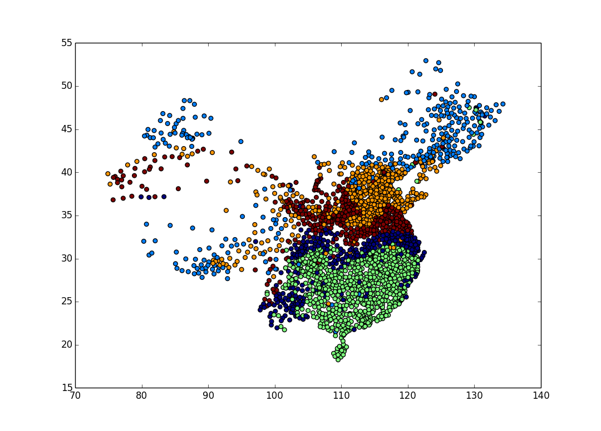

可以很明显的看出长江气候带，秦岭-淮河气候带、天山南北麓气候带等，通过温度属性进行聚类，空间位置不参与计算，能够很明显的划分出中国的气候带分布情况，说明聚类本身对于数据之间的关系模式的探索效果是非常显著。

最后，如果你复制的代码无法运行，可能是因为格式问题，因为python是严格缩进的，你可以下载我下面共享的源代码文件。注意要先安装Pycluster包和matplotlib包。

其中：c2.txt是数据，cluster.pdf 是官方文档，kclusterDemo.py 是我的python代码源文件（我用的utf-8编码的），Pycluster-1.52.win32-py2.7.exe是我使用的Pycluster包的版本，我用的python2.7 如果你用的其他版本，可以去在以下地址下载对应你的python版本的包：

<http://bonsai.hgc.jp/~mdehoon/software/cluster/software.htm#pycluster>

最后，云盘下载地址如下：

链接：<http://pan.baidu.com/s/1npMkm> 密码：0b2l